**Житловий будинок, загальною площею 228,5 кв.м., житловою площею 127,4 кв.м., мансарда площею 131,1 кв.м. Фундамент буто-бетонний, стіни – газоблоки;, перекриття з/бетонне; покрівля – металочерепиця. До складу господарських об’єктів входять: вигрібна яма; 3(три) хвіртки металеві, металеві ворота та огорожа. Будівлі побудовані в 2008 році і розташовані та знаходяться за адресою: Київська область, м.Ірпінь, смт.Ворзель, вул..Крупської (вул. ім.Пшеничного.) будинок 18-а.**

**Земельна ділянка, площею 0,075 га, за призначенням: для обслуговування житлового будинку, господарських будівель і споруд, кадастровий номер: 3210945600:01:052:0076 і знаходиться за адресою: Київська область, смт.Ворзель, вул..Крупської, 18- а.**

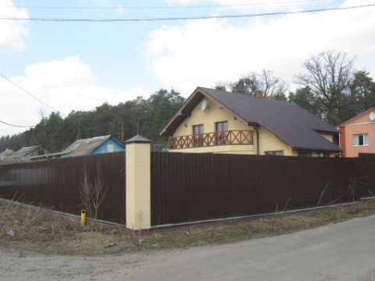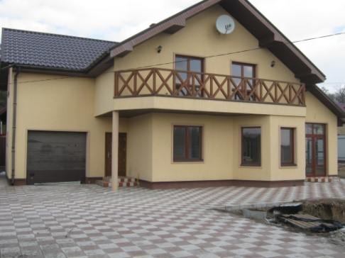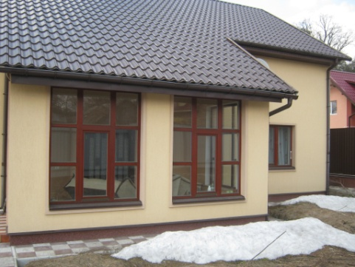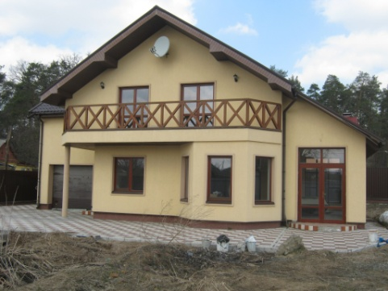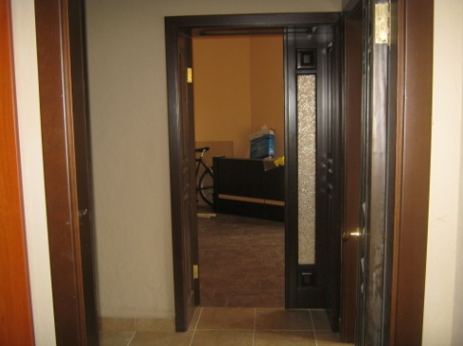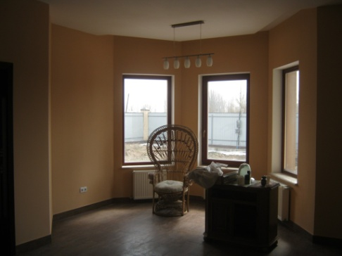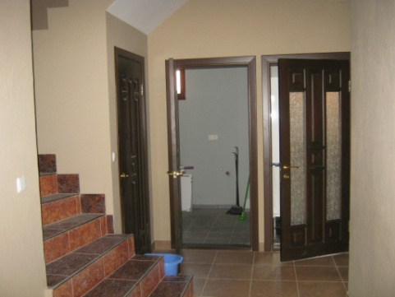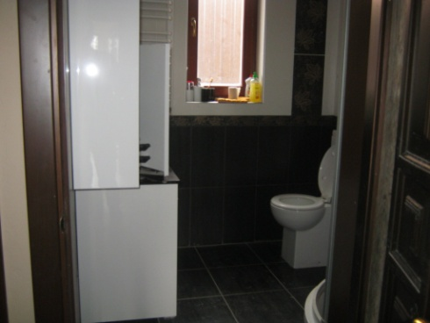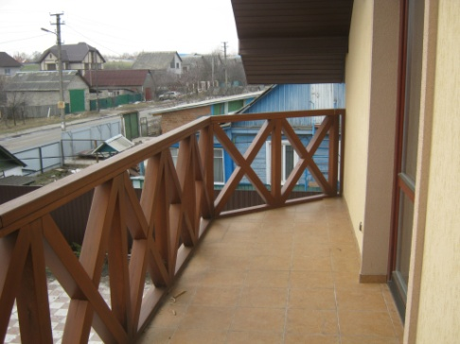

**Ціна договірна.**

**Контактні особи:** Воробець Богдан Семенович, тел. (032) 23 23 764.